西安交通大学考试题
成绩
课 程 复变函数 (A卷)
系 别 考 试 日 期 2009年5月 30 日
专业班号
姓 名 学 号 期中 期末
题号 | 一 | 二 | 三 | 四 | 五 | 六 | 七 | 八
分数
一、填空题（每题4分，共20分）
1 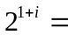______________
2 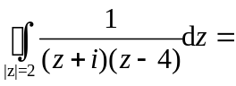
3 幂级数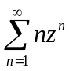的收敛半径R=______________
4 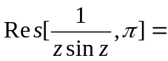____________________
5 函数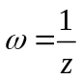将平面上的曲线变为平面上的
（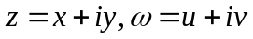）
二、单项选择题（每题4分，共20分）.
1 设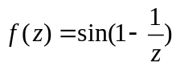，则是的 【 】
A．可去奇点 B．本性奇点 C．极点 D．非孤立奇点.
2 设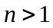 为正整数，则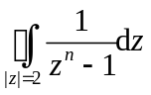为 【 】
A．0 B． 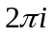 C. 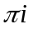 D. 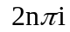
3 级数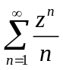在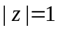上 【 】
A．收敛 B．发散    C．既有收敛点也有发散点 D．不确定
4 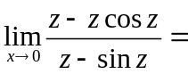 【 】
A．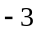 B. C. D.

共 4 页 第 1 页
5 设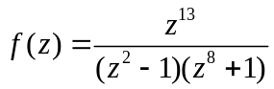， 则在复平面上所有有限奇点处的留数之和等于 【 】
A．  B. C. 10 D. 0

三 (10分) 讨论函数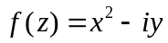的可微性与解析性。

四 (10分) 设在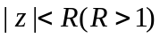内解析，且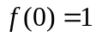，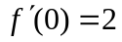，试计算积分
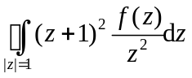
并由此得出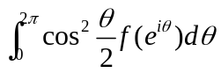之值。

共 4 页 第 2 页
五 (10分) 已知调和函数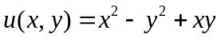。求共轭调和函数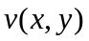及解析函数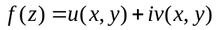。

六 (12分) 求函数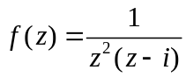在以下圆环域内的Laurent展式:
(1) 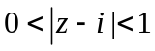； (2) 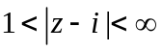。

共 4 页 第 3 页

七 (10分) 求解无穷积分:
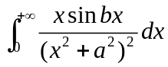 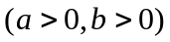。

八 (8分) 求将圆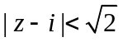，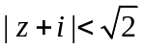相交且包含的区域映为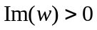的映射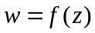, 同时作图演示映射过程。

共 4 页 第 4 页

